中国古代数学家——一行
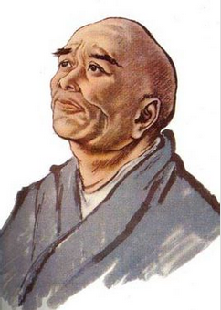
一行（683—727），中国数学家、天文学家。唐代人，生于唐高宗弘道元年(683)，卒于唐玄宗开元十五年(727)。原名张遂，魏州昌乐(今河南南乐)人。曾祖张公谨任过襄州都督、郯国公，父张擅当过武功县令。一行自幼聪敏好学，“博览经史，尤精历象、阴阳、五行之学”。青年时以学识渊博闻名，武则天侄儿武三思“慕其学行，就请与结交”，一行避之，不久就剃度为僧，取名一行，隐居嵩山、天台山，学习佛教经典和天文数学。后多次受召，均拒绝。直到717年才回长安。721年受唐玄宗之命主持编修新历。他主张在实测的基础上编订历法，为此首先制造了大批测量天体用的仪器，其中较著名的有黄道游仪、水运浑象等。724年又发起天文大地测量，得到地球子午线一度之长为351里80步的结论，是世界上第一次子午线实测。725年开始编写《大衍历》，历经两年写成草稿后不幸早逝，年仅45岁。《大衍历》后经张说和历官陈玄景等人整理成书，于729年施行。该历比唐代已有历法都更精密，734年曾传入日本，行用近百年。该历在中国虽然只用了29年，但其编写方法和格式为后代历法家所采用，影响深远。他的数学贡献是在编制历表的计算中使用了不等间距的二次内插法，将刘焯的内插法推进了一步。他还提出全国不同地点相对于标准点阳城计算蚀差的方法，使用了具有正切函数性质的表格和含有三次差的近似内插公式等。此外，他还著有佛教论述多种，故亦被称为佛学家。

